Relatório de Tempo Médio de Titulação Por Orientador
Sistema | SIGAA
Módulo | Stricto Sensu
Usuários | Servidores da Pró-Reitoria de Pós-Graduação
Perfil | PPG
Última Atualização | Fevereiro de 2020
Esta funcionalidade permitirá ao usuário visualizar e posteriormente imprimir um relatório contendo o tempo médio, em meses, que os discentes demoraram para concluir seu programa, com finalidade de avaliação da PPG (Pró-Reitoria de Pesquisa e Ensino de Pós-Graduação).
Para realizar esta operação, o usuário deverá acessar o SIGAA → Módulos → Stricto Sensu → Relatórios e Consultas → Alunos → Relatório de Tempo Médio de Titulação por Orientador.
A seguinte tela será gerada:
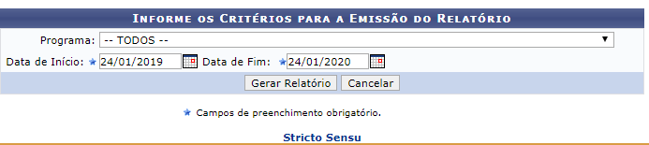
Caso desista da operação, clique em Cancelar. O sistema abrirá uma janela para confirmação.
Para retornar ao menu principal Stricto Sensu, clique no ícone .
O usuário deverá informar o nome do Programa de pós-graduação, a Data de Início e a Data de Fim que os discentes realizaram seu curso.
Para concluir a operação, clique em Gerar Relatório.
Exemplificaremos com o Programa PÓS-GRADUAÇÃO EM ESTUDOS DA MÍDIA, a Data de início 18/04/2011 e a Data do Fim 18/04/2012. Veja abaixo a imagem gerada:
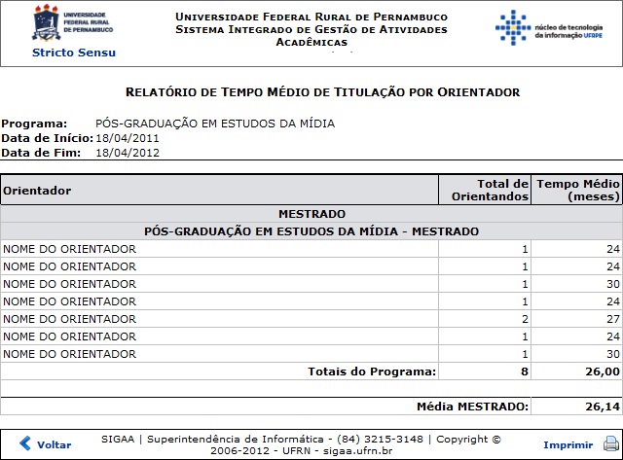Figura 2: Relatório de Tempo Médio de Titulação por Orientador
Clique em Voltar, para retornar à tela anterior.
Para retornar ao menu principal Stricto Sensu, clique no ícone .
Se desejar imprimir o relatório, clique no ícone .
Bom Trabalho!

Manuais Relacionados
- Consultar Defesas de Pós-Graduação
<< Voltar - Manuais do SIGAA

